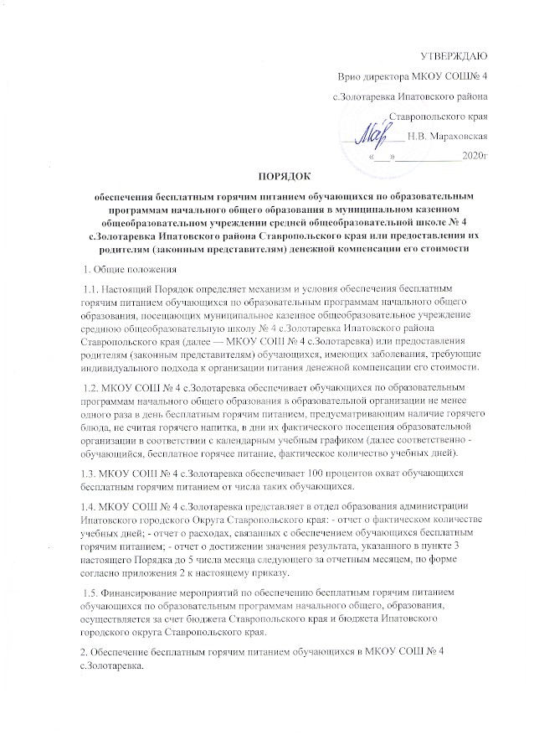

2.1. Бесплатное горячее питание организуется обучающимся в соответствии с требованиями санитарно-эпидемиологических правил и нормативов СанПиН 2.4.5.2409-08 «Санитарно-эпидемиологические требования к организации питания обучающихся в общеобразовательных учреждениях, учреждениях начального и среднего профессионального образования», утвержденными постановлением Главного государственного санитарного врача Российской Федерации от 23 июля 2008 г. № 45, и иными требованиями к организации питания в образовательных организациях установленными законодательством Российской Федерации.

2.2. Средняя стоимость бесплатного горячего питания на одного обучающегося в день (далее - стоимость бесплатного горячего питания) в МКОУ СОШ № 4 с.Золотаревка утверждается настоящим приказом.

2.3. Учет фактического количества учебных дней осуществляется образовательной организацией ежемесячно. Сведения о фактическом количестве дней утверждаются руководителем образовательной организации в течение первых 3 рабочих дней месяца, следующего за отчетным месяцем.

2.4. При учете фактического количества учебных дней не учитываются: - нерабочие праздничные дни; - дни, в которые занятия не состоялись по причине болезни обучающегося, подтвержденной медицинской справкой, выданной в установленном порядке; - дни нахождения, обучающегося в организациях, предоставляющих реабилитационные услуги в стационарной форме, а также в организациях отдыха детей и их оздоровления, санаториях, на стационарном лечении в медицинских организациях; - дни нахождения, обучающегося в других организациях на полном государственном обеспечении; - учебные дни, пропущенные обучающимся без уважительной причины.

2.5. Фактическое количество учебных дней ежедневно учитывается в отношении каждого обучающегося в журнале учета посещаемости и успеваемости обучающихся по установленной форме.

2.6. Основаниями для прекращения предоставления образовательной организацией бесплатного горячего питания обучающемуся являются:

1) отчисление обучающегося из образовательной организации;

2) смерть обучающегося;

3) признание обучающегося судом безвестно отсутствующим или объявление умершим в порядке, установленном действующим законодательством Российской Федерации;

4) перевод обучающегося с ограниченными возможностями здоровья на обучение на дому.

2.7. При выявлении образовательной организацией одного из оснований, указанных в пункте 2.6 настоящего Порядка, образовательная организация в течение 3 рабочих дней принимает решение о прекращении предоставления обучающемуся бесплатного горячего питания. Предоставление обучающемуся бесплатного горячего питания прекращается со дня принятия образовательной организацией приказа о прекращении предоставления обучающемуся бесплатного горячего питания.

3. Предоставление денежной компенсации взамен бесплатного горячего питания.

3.1. Родителю (законному представителю) обучающегося, имеющего заболевание, требующее индивидуального подхода при организации горячего питания, перечень которых приведен в приложении 1 к настоящему Порядку, взамен горячего питания выплачивается денежная компенсация его стоимости.

3.2. Право на получение денежной компенсации имеет один из родителей (законных представителей) обучающегося.

3.3. Выплата денежной компенсации осуществляется образовательной организацией, имеющего заболевание, на основании представленных его родителем (законным представителем) следующих документов: - заявление о предоставлении денежной компенсации по форме, установленной министерством, с указанием реквизитов лицевого счета родителя (законного представителя) обучающегося, имеющего заболевание, открытого в кредитной организации на территории Российской Федерации, на который должна быть перечислена денежная компенсация (далее соответственно - заявление, лицевой счет родителя (законного представителя) обучающегося, имеющего заболевание); - паспорт или иной документ, удостоверяющий личность родителя обучающегося, имеющего заболевание; - свидетельство о рождении (паспорт) обучающегося, имеющего заболевание; - справка медицинской организации по месту регистрации обучающегося, имеющего заболевание, о наличии у него заболевания, предусмотренного перечнем заболеваний и медицинских противопоказаний для питания в образовательной организации (далее - документы). В случае обращения за денежной компенсацией законного представителя обучающегося, имеющего заболевание, он представляет паспорт или иной документ, удостоверяющий личность, и документ, подтверждающий его полномочия.

3.4. Документы представляются в МКОУ СОШ № 4 с.Золотаревка родителем (законным представителем) обучающегося, имеющего заболевание, самостоятельно. Документы могут быть представлены родителем (законным представителем) обучающегося, имеющего заболевание, как в подлинниках, так и в копиях, заверенных в установленном порядке. С подлинников документов образовательной организацией изготавливаются копии, которые ею заверяются, а подлинники документов возвращаются родителю (законному представителю) обучающегося, имеющего заболевание. В случае направления документов посредством почтовой связи (заказным почтовым отправлением) они должны быть заверены в установленном порядке. Заявление и документы в форме электронных документов направляются в МКОУ СОШ № 4 с.Золотаревка в порядке, установленном постановлением Правительства Российской Федерации от 7 июля 2011 г. № 553 «О порядке оформления и представления заявлений и иных документов, необходимых для предоставления государственных и (или) муниципальных услуг, в форме электронных документов». МКОУ СОШ № 4 с.Золотаревка не позднее рабочего дня, следующего за днем принятия заявления и документов посредством почтовой связи или в форме электронных документов, направляет родителю (законному представителю) обучающегося, имеющего заболевание, уведомление об их поступлении в форме электронного документа по адресу электронной почты, указанному в заявлении, или в письменной форме по почтовому адресу, указанному в заявлении. Заявление и документы принимаются образовательной организацией к рассмотрению на следующий рабочий день после дня их поступления в образовательную организацию в полном объеме, правильно оформленными. В случае представления родителем (законным представителем) обучающегося, имеющего заболевание, документов не в полном объеме, и (или) неправильно оформленных, образовательная организация в течение 2 рабочих дней со дня их получения направляет родителю (законному представителю) обучающегося, имеющего заболевание, уведомление об оставлении заявления и документов без рассмотрения с перечнем недостающих документов i (или) документов, неправильно оформленных, посредством почтовой связ1 или в форме электронного документа по адресу электронной почты, указан ному в заявлении (далее - уведомление об оставлении без рассмотрения). Родитель (законный представитель) обучающегося, имеющего заболевание, не позднее 30 календарных дней со дня получения им из образовательной организации уведомления об оставлении без рассмотрения представляет в образовательную организацию недостающие и (или) правильно оформленные документы.

3.5. Расчет и выплата денежной компенсации осуществляется на основании приказа образовательной организации о . назначении выплаты денежной компенсации в течение 5 дней со дня его издания.

3.6. Решение о назначении (отказе в назначении) денежной компенсации принимается образовательной организацией в течение 3 рабочих дней со дня принятия ею заявления и документов к рассмотрению. Решение оформляется приказом образовательной организации. О принятом решении образовательная организация письменно уведомляет родителя (законного представителя) обучающегося, имеющего заболевание, в течение 3 рабочих дней со дня принятия такого решения. Уведомление о решении, принятом по заявлению и документам, поданным родителем (законным представителем) обучающегося, имеющего заболевание, в электронном виде, направляется в форме электронного документа по адресу электронной почты, указанному в заявлении. Родитель (законный представитель) обучающегося, имеющего заболевание, имеет право повторно обратиться в образовательную организацию с заявлением о предоставлении ему денежной компенсации с соблюдением требований, установленных настоящим Порядком.

3.7. Основаниями для отказа в назначении денежной компенсации являются:

1) недостоверность сведений, содержащихся в представленных родителем (законным представителем) обучающегося, имеющего заболевание, документах;

2) непредставление документов в полном объеме, правильно оформленных, в течение 30 календарных дней со дня получения родителем (законным представителем) обучающегося, имеющего заболевание, уведомления об оставлении без рассмотрения.

3.8. Сумма денежной компенсации рассчитывается образовательной организацией ежемесячно исходя из средней стоимости бесплатного горячего питания, утверждаемой в соответствии с пунктом 2.2 настоящего Порядка и фактического количества учебных дней. Сведения о фактическом количестве учебных дней для расчета размера суммы денежной компенсации утверждаются руководителем образовательной организации в течение первых 3 рабочих дней месяца, следующего за отчетным месяцем, с учетом фактического количества учебных дней, исчисляемого в соответствии с пунктом 2.4 настоящего Порядка.

3.9. Сумма денежной компенсации выплачивается родителю (законному представителю) обучающегося, имеющего заболевание, ежемесячно в срок до 20-го числа месяца, следующего за месяцем, за который выплачивается денежная компенсация, путем ее перечисления на лицевой счет родителя (законного представителя) обучающегося, имеющего заболевание.

3.10. Основаниями для прекращения выплаты денежной компенсации родителю (законному представителю) обучающегося, имеющего заболевание, являются следующие обстоятельства:

1) истечение срока действия документа, указанного в пункте 3.3 настоящего Порядка (при наличии сроков действия);

2) отчисление обучающегося, имеющего заболевание, из образовательной организации;

3) смерть обучающегося, имеющего заболевание;

4) признание обучающегося, имеющего заболевание, судом безвестно отсутствующим или объявление умершим в порядке, установленном действующим законодательством Российской Федерации;

5) отобрание в соответствии со статьей 77 Семейного кодекса Российской Федерации обучающегося, имеющего заболевание, у родителя (законного представителя), по заявлению которого выплачивается денежная компенсация, органом опеки и попечительства;

6) лишение родителя обучающегося, имеющего заболевание, по заявлению которого выплачивается денежная компенсация, родительских прав, прекращение полномочий законного представителя обучающегося, имеющего заболевание;

7) вступление в силу приговора суда о назначении наказания в виде лишения свободы в отношении родителя (законного представителя) обучающегося, имеющего заболевание, по заявлению которого выплачивается денежная компенсация;

8) признание родителя (законного представителя) обучающегося, имеющего заболевание, по заявлению которого выплачивается денежная компенсация, судом недееспособным или ограниченно дееспособным;

9) смерть родителя (законного представителя) обучающегося, имеющего заболевание, по заявлению которого выплачивалась денежная компенсация.

3.11. При выявлении образовательной организацией одного из обстоятельств, указанных в пункте3.10 настоящего Порядка, выплата денежной компенсации родителю (законному представителю) обучающегося, имеющего заболевание, прекращается с 1-го числа месяца, следующего за месяцем наступления такого обстоятельства.

3.12. Излишне выплаченные суммы денежных компенсаций подлежат возврату родителем (законным представителем) обучающегося, имеющего заболевание, в том случае, если переплата произошла по его вине (представление документов с заведомо ложными сведениями, сокрытие данных, влияющих на право получения денежной компенсации).

Приложение 1

к приказу №2/3

от 01 сентября 2020 г.

**ПЕРЕЧЕНЬ**

**заболеваний, при которых отдельным категориям обучающихся по образовательным программам основного общего и среднего общего в МКОУ СОШ № 4 с.Золотаревка требуется индивидуальный подход при организации горячего питания**

|  |  |  |
| --- | --- | --- |
| **№п/п** | **Наименование заболевания** | **Код заболевания по МКБ-10** |
| 1 | Фенилкетонурия классическая | Е 70.0 |
| 2 | Муковисцидоз (кистозный фиброз) | Е 84 |
| 3 | Цилиакия | К 90.0 |
| 4 | Сахарный диабет | Е 10-14 |
| 5 | Пищевая аллергия | L 20.8  L 27.2  L 50  К 52.2  Т 78.1 |

Приложение 2

к приказу №2/3

от 01 сентября 2020 г.

**Отчет**

**О фактическом количестве учебных дней, расходах, связанных с обеспечением обучающихся бесплатным горячим питанием, о достижения результата (100%) охват**

**з а ____________ 2020 года**

|  |  |  |  |  |  |  |
| --- | --- | --- | --- | --- | --- | --- |
| Фактическое количество учебных дней (дни) | Расходы, связанные с обеспечением бесплатного горячего питания | Количество дето / дней (по табелю) | Стоимость питания, рублей ; 4-2:3 | Количество обучающихся зачисленных в образовательные учреждения (1-4 классы) | Количество обучающихся фактически получивших питание (1- 4 классы) | Достижение показателя (100 % охват) |
| 1 | 2 | 3 | 4 | 5 | 6 | 7 |
|  |  |  |  |  |  |  |